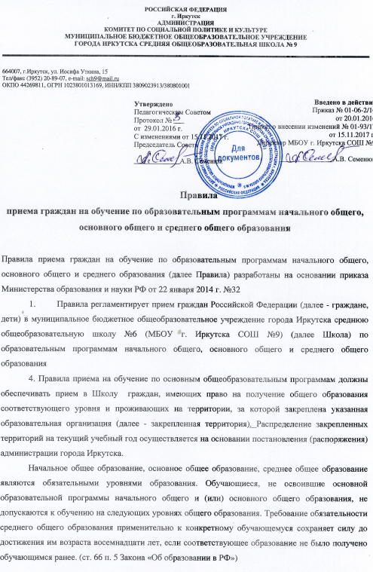
5. В приеме в Школу может быть отказано только по причине отсутствия в ней свободных мест. В случае отсутствия мест в Школе родители (законные представители) ребенка для решения вопроса о его устройстве в другую общеобразовательную организацию обращаются Департамент образования комитета по социальной политики и культуре администрации г. Иркутска
6. Прием на обучение по основным общеобразовательным программам за счет средств бюджетных ассигнований федерального бюджета, бюджетов субъектов Российской Федерации и местных бюджетов проводится на общедоступной основе без индивидуального отбора и конкурса, детей достигших возраста 6 лет и 6 месяцев на 1 сентября нового учебного года.
7. Школа обязана ознакомить поступающего и (или) его родителей (законных представителей) со своим уставом, с лицензией на осуществление образовательной деятельности, со свидетельством о государственной аккредитации, с образовательными программами и другими документами, регламентирующими организацию и осуществление образовательной деятельности, права и обязанности обучающихся.
8. Школа с целью проведения организованного приема граждан в первый класс размещает на информационном стенде, на официальном сайте в сети «Интернет» информацию о:
-приказ Министерства образования Российской Федерации от 22 января 2014 г. № 32;
- распоряжение администрации города Иркутска «О закреплении общеобразовательных организаций за конкретными территориями» не позднее 1 февраля текущего года;
- копии устава, лицензии на осуществление образовательной деятельности, свидетельства о государственной аккредитации, основной образовательной программы начального общего образования и других документов, регламентирующих организацию и осуществление образовательной деятельности, права и обязанности учащихся;
- информацию об учебно-методическом комплексе (УМК), который использует Школа для реализации ООП НОО;
- форму заявления о приёме в 1-й класс;
- режим работы и график приёма заявителей;
- перечень документов, предоставляемых с заявлением;
- информацию о количестве мест в первых классах;
- перечень лиц, имеющих федеральную льготу;
- информацию о наличии свободных мест для приема детей, не проживающих на закрепленной территории, не позднее 1 июля;
- перечень оснований для отказа в приёме в школу;
-информацию для родителей (законных представителей будущих первоклассников).
9. Прием граждан в Школу осуществляется по личному заявлению родителя (законного представителя) ребенка при предъявлении оригинала документа, удостоверяющего личность родителя (законного представителя), либо оригинала документа, удостоверяющего личность иностранного гражданина и лица без гражданства в Российской Федерации в соответствии со статьей 10 Федерального закона от 25 июля 2002 г. N 115-ФЗ "О правовом положении иностранных граждан в Российской Федерации".
В заявлении родителями (законными представителями) ребенка указываются следующие сведения:
а) фамилия, имя, отчество (последнее - при наличии) ребенка;
б) дата и место рождения ребенка;
в) фамилия, имя, отчество (последнее - при наличии) родителей (законных представителей) ребенка;
г) адрес места жительства ребенка, его родителей (законных представителей);
д) контактные телефоны родителей (законных представителей) ребенка.
Примерная форма заявления размещается на информационном стенде и (или) на официальном сайте Школы в сети "Интернет".
Для приема в Школу:
родители (законные представители) детей, проживающих на закрепленной территории, для зачисления ребенка в первый класс дополнительно предъявляют оригинал свидетельства о рождении ребенка или документ, подтверждающий родство заявителя, свидетельство о регистрации ребенка по месту жительства или по месту пребывания на закрепленной территории или документ, содержащий сведения о регистрации ребенка по месту жительства или по месту пребывания на закрепленной территории;
родители (законные представители) детей, не проживающих на закрепленной территории, дополнительно предъявляют свидетельство о рождении ребенка.
Родители (законные представители) детей, являющихся иностранными гражданами или лицами без гражданства, дополнительно предъявляют документ, подтверждающий родство заявителя (или законность представления прав ребенка), и документ, подтверждающий право заявителя на пребывание в Российской Федерации.
Иностранные граждане и лица без гражданства все документы представляют на русском языке или вместе с заверенным в установленном порядке переводом на русский язык.
Копии предъявляемых при приеме документов хранятся в Школе на время обучения ребенка.
10. Родители (законные представители) детей имеют право по своему усмотрению представлять другие документы.
11. При приеме в Школу для получения среднего общего образования представляется аттестат об основном общем образовании установленного образца.
12. Требование предоставления других документов в качестве основания для приема детей в Школу не допускается.
13. Факт ознакомления родителей (законных представителей) ребенка с лицензией на осуществление образовательной деятельности, свидетельством о государственной аккредитации Школы, уставом Школы фиксируется в заявлении о приеме и заверяется личной подписью родителей (законных представителей) ребенка.
Подписью родителей (законных представителей) ребенка фиксируется также согласие на обработку их персональных данных и персональных данных ребенка в порядке, установленном законодательством Российской Федерации
14. Прием заявлений в первый класс в Школы для граждан, проживающих на закрепленной территории, начинается не позднее 1 февраля и завершается не позднее 30 июня текущего года.
Зачисление в Школу оформляется приказом Школы в течение 7 рабочих дней после приема документов.
Для детей, не проживающих на закрепленной территории, прием заявлений в первый класс начинается с 1 июля текущего года до момента заполнения свободных мест, но не позднее 5 сентября текущего года.
Если школа закончила прием в первый класс всех детей, зарегистрированных на закрепленной территории, она может начать приём детей, не зарегистрированных на закрепленной территории, ранее 1 июля
15. Для удобства родителей (законных представителей) детей Школа устанавливают график приема документов в зависимости от адреса регистрации по месту жительства (пребывания).
16. При приеме на свободные места детей, не проживающих на закрепленной территории, преимущественным правом обладают дети граждан, имеющих право на первоочередное предоставление места в Школе в соответствии с законодательством Российской Федерации и нормативными правовыми актами субъектов Российской Федерации.
В соответствии с законодательством Российской Федерации правом на первоочередное предоставление места в образовательные организации обладают дети следующих категорий граждан:
- военнослужащих, проходящих военную службу по контракту, уволенных с военной службы при достижении ими предельного возраста пребывания на военной службе, состоянию здоровья или в связи с организационно-штатными мероприятиями (статья 19 Федерального закона от 27.05.1998 № 76 – ФЗ «О статусе военнослужащих»);
- сотрудников полиции (Федеральный закон от 07.02.2011 №3-ФЗ «О полиции»);
- сотрудника полиции, погибшего (умершего) вследствие увечья или иного повреждения здоровья, полученных в связи с выполнением служебных обязанностей;
- сотрудника полиции, умершего вследствие заболевания, полученного в период прохождения службы в полиции;
- гражданина Российской Федерации, уволенного со службы в полиции вследствие увечья или иного повреждения здоровья, полученных в связи с выполнением служебных обязанностей и исключивших возможность дальнейшего прохождения службы в полиции;
- гражданина Российской Федерации, умершего в течение одного года после увольнения со службы в полиции вследствие увечья или иного повреждения здоровья, полученных в связи с выполнением служебных обязанностей, либо вследствие заболевания, полученного в период прохождения службы в полиции, исключившего возможность дальнейшего прохождения службы в полиции;
- сотрудников органов внутренних дел, не являющихся сотрудниками полиции (статья 46 Федерального закона от 07.02.2011 г. №3-ФЗ «О полиции»);
- сотрудников, имеющих специальные звания и проходящих службу в учреждениях и органах уголовно-исправительной системы, федеральной противопожарной службе Государственной противопожарной службы и таможенных органов Российской Федерации;
- сотрудника, имевшего специальное звание и проходившего службу в учреждениях и органах уголовно- уголовно-исправительной системы, федеральной противопожарной службе Государственной противопожарной службы и таможенных органов Российской Федерации, погибшего (умершего) вследствие увечья или иного повреждения здоровья, полученных в связи с выполнением служебных обязанностей;
- сотрудника, имевшего специальное звание и проходившего службу в учреждениях и органах уголовно- уголовно-исправительной системы, федеральной противопожарной службе Государственной противопожарной службы и таможенных органов Российской Федерации, умершего вследствие заболевания, полученного в период прохождения службы в учреждениях и органах;
- гражданина Российской Федерации, имевшего специальное звание и проходившего службу в учреждениях и органах уголовно-исполнительной системы, федеральной противопожарной службе Государственной противопожарной службы, органах по контролю за оборотом наркотических средств и психотропных веществ и таможенных органах Российской Федерации, уволенного со службы в учреждениях в органах вследствие увечья или иного повреждения здоровья, полученных в связи с выполнением служебных обязанностей и исключивших возможность дальнейшего прохождения службы в учреждениях и органах;
- гражданина Российской Федерации, имевшего специальное звание и проходившего службы в учреждениях и органах уголовно-исполнительной системы, федеральной противопожарной службе Государственной противопожарной службы и таможенных органах Российской Федерации, умершего в течение одного года после увольнения со службы в учреждениях и органах вследствие увечья или иного повреждения здоровья, полученных в связи с выполнением служебных обязанностей, либо вследствие заболевания, полученного в период прохождения службы в учреждениях и органах, исключившего возможность дальнейшего прохождения службы в учреждениях и органах (статья 3 Федерального закона от 30.12.2012 г. №283-ФЗ «О социальных гарантиях сотрудникам некоторых федеральных органов исполнительной власти и внесении изменений в отдельные законодательные акты Российской Федерации»)
Льгота распространяется только на одну общеобразовательную организацию по месту проживания ребёнка.
17. Дети с ограниченными возможностями здоровья принимаются на обучение по адаптированной основной общеобразовательной программе только с согласия их родителей (законных представителей) и на основании рекомендаций психолого-медико-педагогической комиссии.
18. Документы, представленные родителями (законными представителями) детей, регистрируются в журнале приема заявлений. После регистрации заявления родителям (законным представителям) детей выдается расписка в получении документов, содержащая информацию о регистрационном номере заявления о приеме ребенка в Школу, о перечне представленных документов. Расписка заверяется подписью должностного лица Школы, ответственного за прием документов, и печатью Школы.
19. Распорядительные акты Школы о приеме детей на обучение размещаются на информационном стенде Школы в день их издания.
20. На каждого ребенка, зачисленного в Школу, заводится личное дело, в котором хранятся все сданные документы.

